#### 关于规范门店退货的通知

近期因部分门店不按退货要求退货，特别是退货后未打印退货单或退货单票据打印不规范，造成仓库退货货品堆积，无法正常退入退货库。为了更好的开展退货工作，提升逆向物流效率，门店及时处理账务，做到账货相符，及时退货厂家，减少公司损失， 做以下几点规范。

一：门店退货必须在系统打印退货通知单（功能ID11022），退货通知单不能手写，也不能不按要求打印。（因退货通知单只能门店进自己的权限才能打印，仓库无法帮忙打印。）

二：退货按退货通知要求退货，不在退货范围内的退货仓库一律拒收。

三：退货中必须账货一致，批号一致。（系统中做几个退货，实物就退几个，并按系统批号退货）

下图是正确退货通知单：

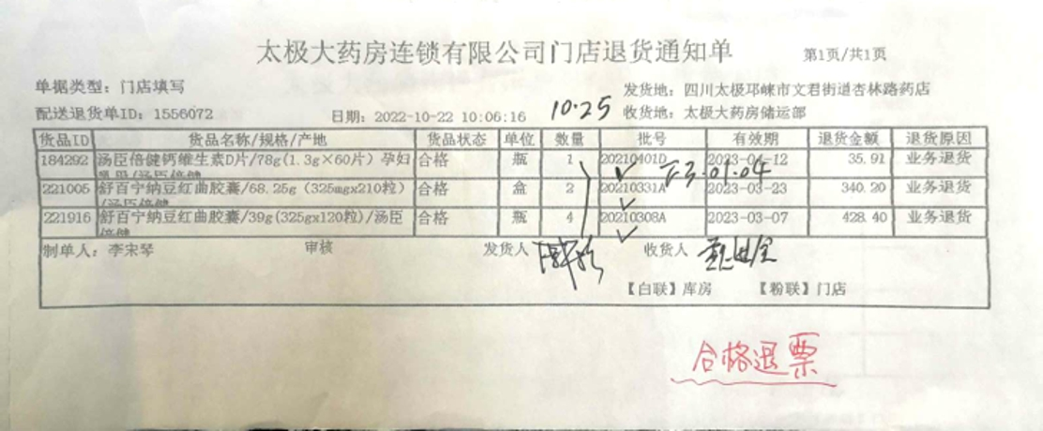

下面三张图均是不正确退货通知单：

一图：

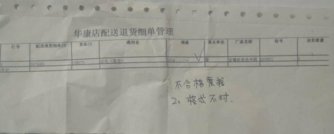

二图：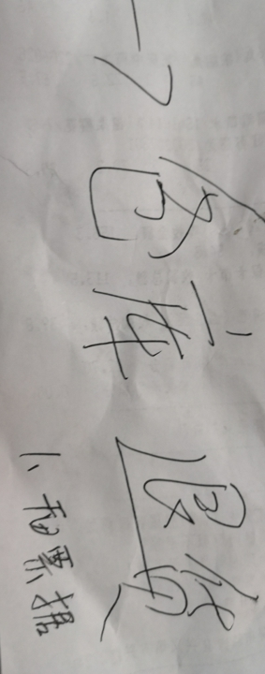

图三：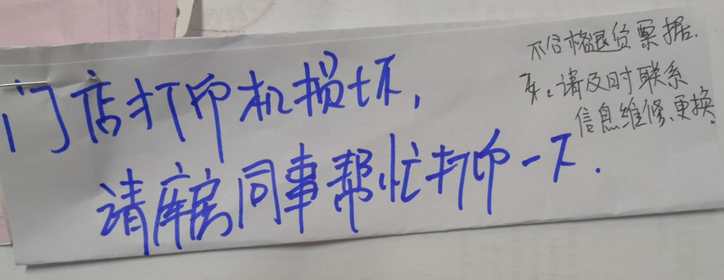

上面三张退货通知单均为不合格退货通知单，请各门店参照，对上面未按要求打印随货单的仓库将一律拒收。

近期门店未打印退货通知单和错退货的仓库都未审核，请门店自查，涉及门店请在两个工作日内自行到仓库处理。未前来处理造成账务差异的，由门店自行承担损失和责任。